### 页面原型设计

（项目名称：游戏盒子）

### 任务简介

任务描述：本次的任务主要是设计首页，详情页，库页面等等

### 任务前置知识

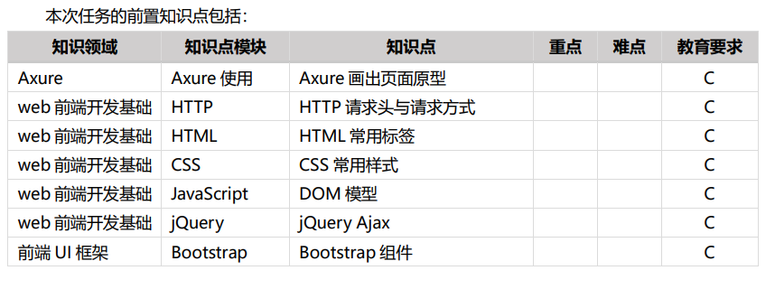

### 任务讲解

主页面

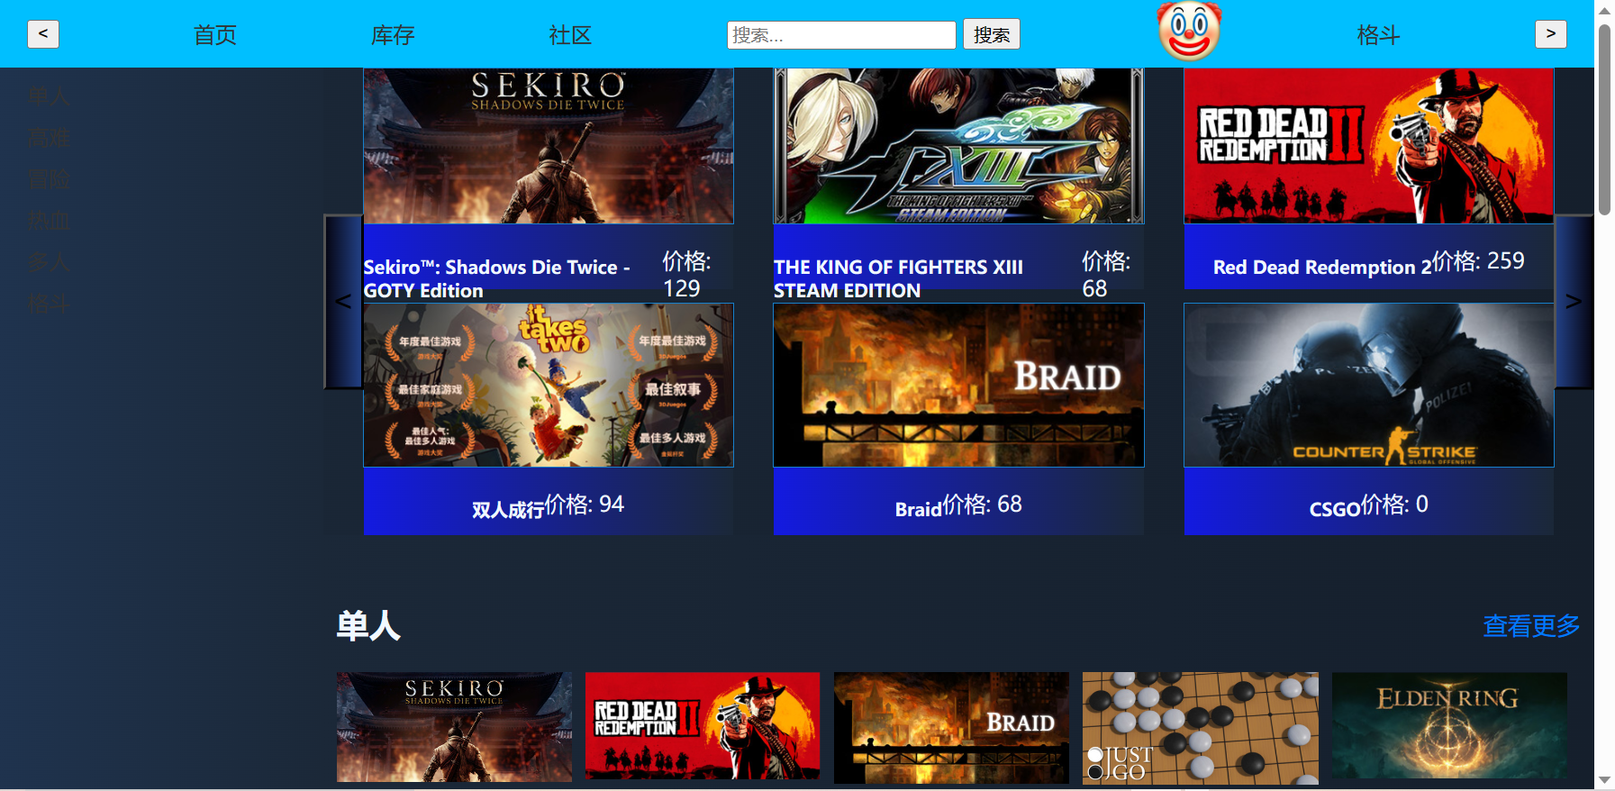

库页面

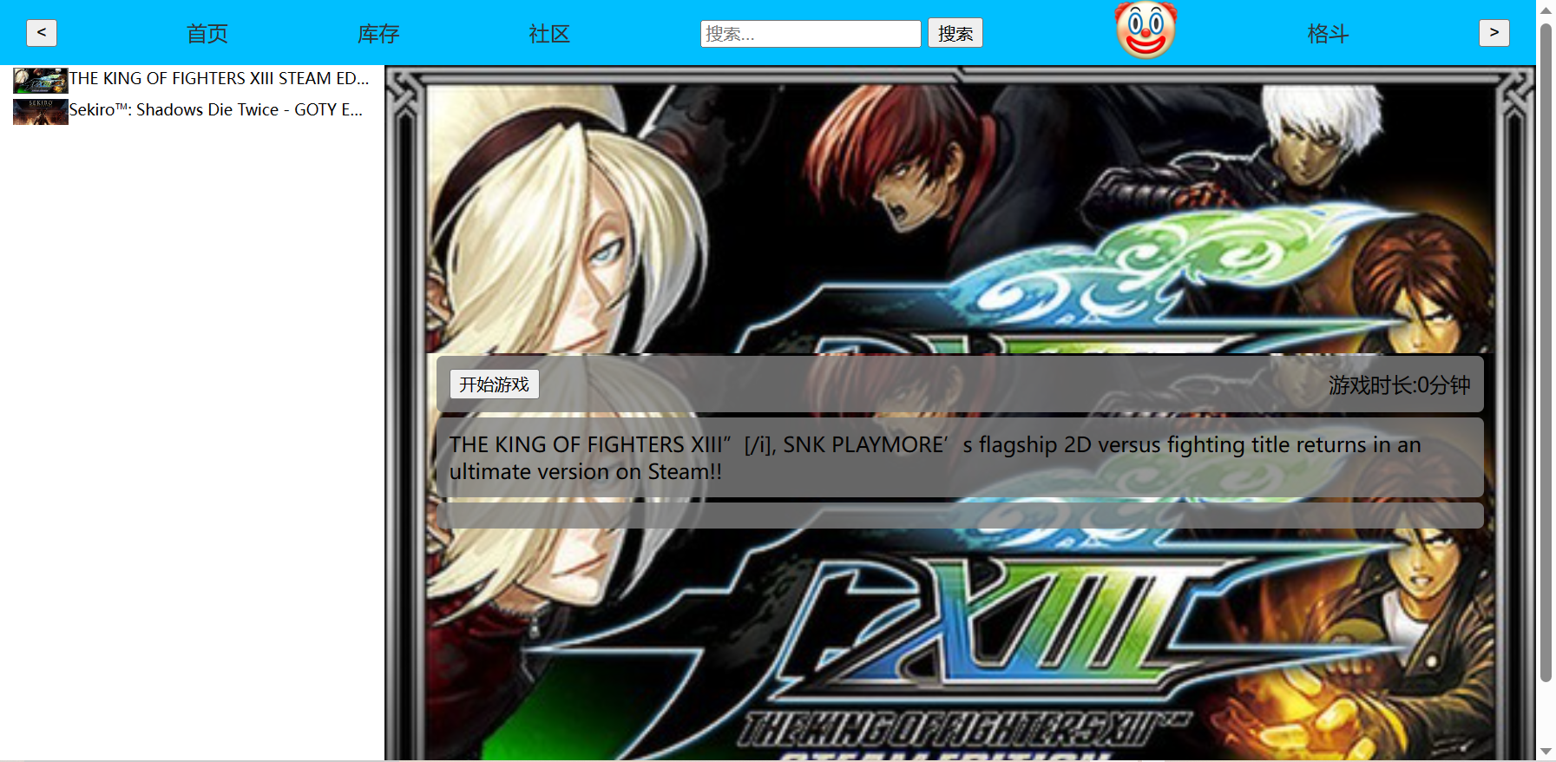

社区页面

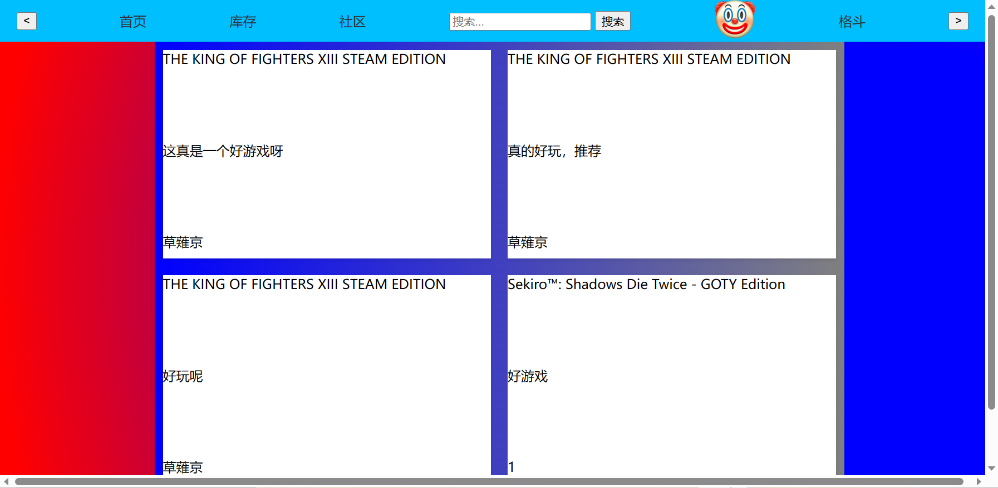

个人资料页面

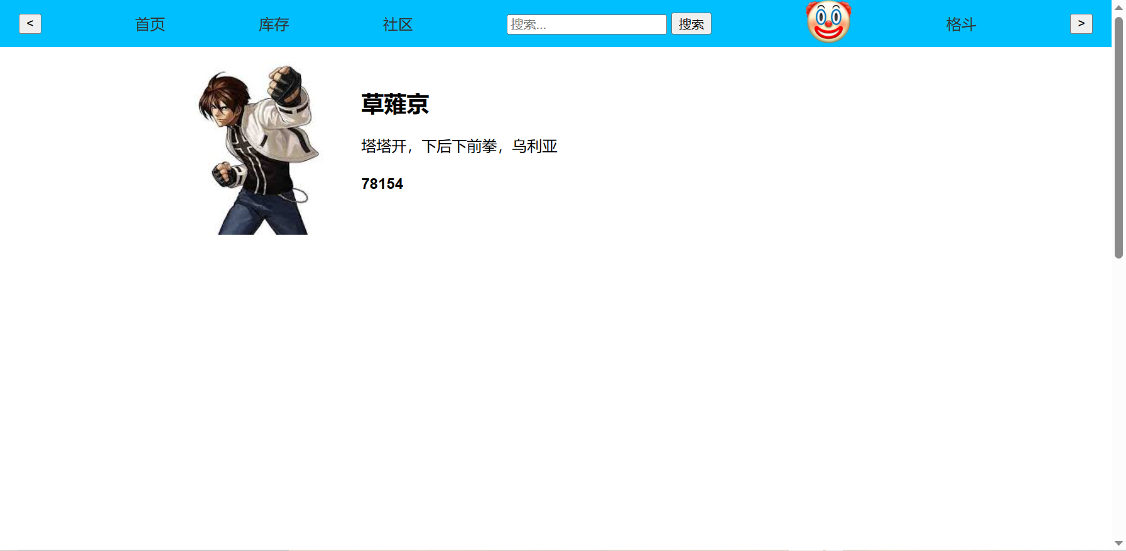

登录注册页面

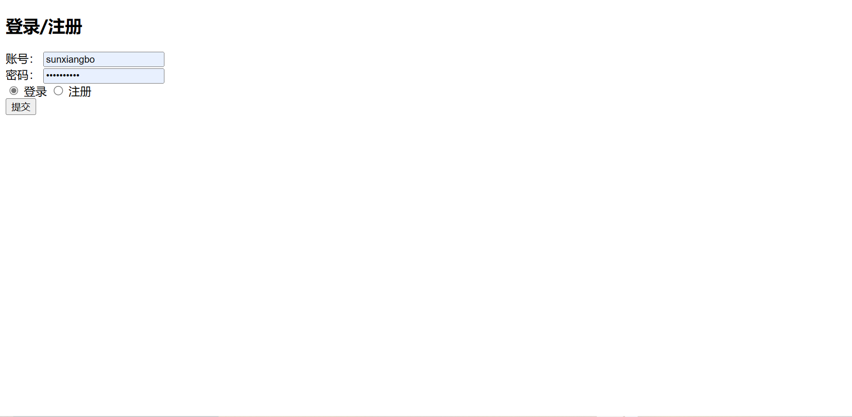

游戏详情页

